一、 先转职，转职任务在任务栏活动任务，转职后先初始化技能如下图

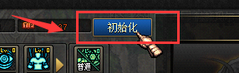

二、初始化技能后学习你要学习的技能，如图

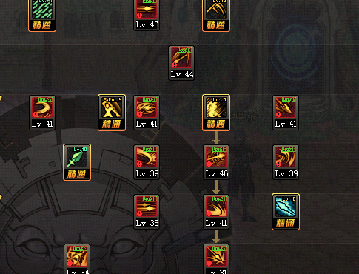

三、学习完所有技能后，把技能快捷栏里的技能全部清空，放回技能树界面，如图

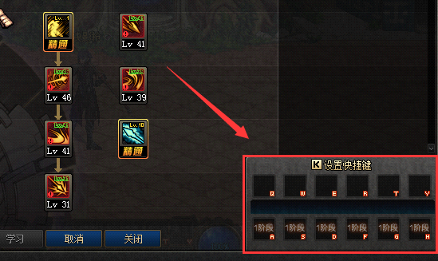

四、 清空完后，再把你要使用的技能放入技能快捷栏，如图

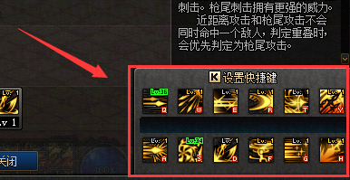

**注一：带有“该技能仅允许放置在拓展技能栏”标识的技能必须放在上一排，否则会无法使用！如下图！！！**

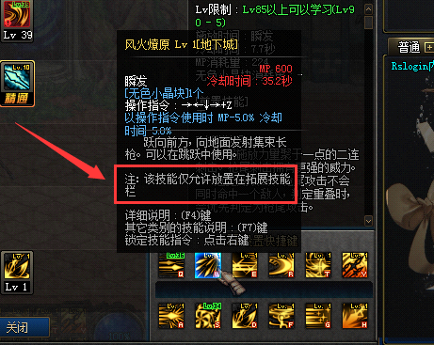

**注二：征战者需要重新自定义行云决的操作指令,否则与狂暴战戟被动技能冲突!!![霸王戟] [战戟猛攻] 无法生效!!!如下图!!!**

